Bernal 16 de julio de 2015

Introducción a la Programación de Microcontroladores con Técnologías Libres
José Luis di Biase

IMPRESORA 3D
PRUSA i3

Caruso Gabriel
Garcia Smith Agustín
Rigazio Damian
Participación especial:
Sabaliauskas Pablo

TEMARIO

HARDWARE
1.- Materiales utilizados
Imágenes de las piezas. Referencias de compras, links, precios.
2.- Armado mecánico
Despiece. Armado y ajuste.
3.- Conexión eléctrica

SOFTWARE
Marlin
Repetier Host v1.0.6
Documentación

Proceso de armado y desarrollo del proyecto
Inconvenientes de armado.
Inconvenientes en la programación

Conclusiones finales

HARDWARE

1.- Materiales utilizados (Imágenes de las piezas. Referencias de compras, links, precios. )

Imagen | Cantidad | Comentarios
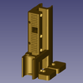 | 1 | El carro X tiene dos piezas para apretar la correa y necesita un cuerpo de extrusor especial de montaje horizontal.
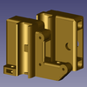 | 2 | Estas piezas sirven para armar el eje X.
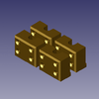 | 4 | Estas piezas sirven para fijar las varillas roscadas del eje Y al marco mediante tornillos, tuercas y arandelas en las varillas del eje Y.
 | 4 | Sirven para hacer el marco del eje Y, donde va a desplazarse la cama calinte.
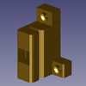 | 1 | Se atornilla por debajo de la cama caliente y sujeta la correa del eje Y.
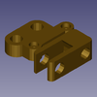 | 2 | Con estas piezas podremos instalar motor y correa del ejeY.
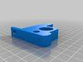 | 2 | Esta pieza registra la varilla roscada del eje Z para mejorar la firmeza de la máquina. Son necesarios uno derecho y uno izquierdo.
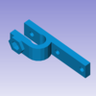 | 3 | Soporte para sensores de final de carrera de cada eje.
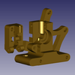 | 1 | Extrusor diseñado para ser montado en el carro vertical de la prusa i3. Tiene dos agujeros pasantes en la base para anclarlo al carro.
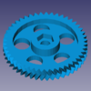 | 1 | Engranaje grande del extrusor.
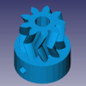 | 1 | Engranaje pequeño del extrusor

Imagen | Pieza | Cantidad | Comentarios
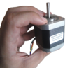 | Motores paso a paso Nema 17 | 5 | 1 para el eje x, 1 para el eje y, 2 para el eje z, 1 para el extrusor.
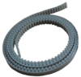 | Correas T2.5 o GT2 abiertas, 5mm de ancho. Longitud aproximada: 1 metro cada una. | 2 | Las correas T5 también son válidas. Son las que se usaban en la Prusa 1, pero con las T2.5 se tiene mayor precisión. GT2 es el último modelo adecuado.
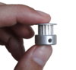 | Poleas T2.5 o GT2 metálicas o de SLS | 2 | También se pueden imprimir, pero tiene que ser con una aguja de 0.35mm
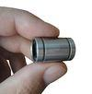 | Rodamientos Lineales LM8UU | 10 | Se necesitan 3 para el eje X, 3 para el eje Y, 4 para el eje Z. Opcionalmente se puede poner uno más en el eje y. Existen también carros del eje x que vienen con 4. Pero no es necesario. Opcionalmente se pueden sustituir por rodamientos LME8UU (es necesario cambiar la configuración y volver a generar los archivos).
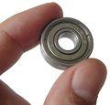 | Rodamientos 608 zz blindados | 5 | Son los mismos que se usan en los patines en línea. Se necesitan: 1 para el eje Y, 1 para el eje X, 3 para el extrusor
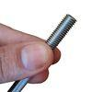 | Varilla roscada M8 1m largo | 2 | Las varillas hay que cortarlas posteriormente. Se necesitan 4 de 18cm y 2 de 49,2cm para el eje Y. No importa si sobrepasan las medidas.
 | Varilla roscada M5 1m largo | 1 | Las varillas hay que cortarlas posteriormente. Se necesitan 2 de 39cm para el eje Z. No importa si sobrepasan las medidas.
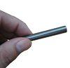 | Varillas lisas M8 de acero inoxidable (1m de largo) | 3 | Se necesitan 2 de 49,5cm para el eje X, 2 de 47cm para el eje Y y 2 de 42cm para el eje Z. El extrusor necesita 1 de 8mm.
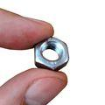 | Tuercas M8 | 50 | Se usan unas ~36 en función de cómo montes la estructura, el extrusor y la polea de X.
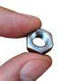 | Tuercas M5 | 2 | Para colocar en los x-ends. Conviene comprar algunas más, porque son muy pequeñas y son fáciles de perder
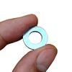 | Arandelas M8 normales | 50 | Se usan aproximadamente una por tuerca pero puede hacer falta alguna más para alinear el perno del extrusor o para distanciar algún elemento. Hay tuercas en las que se puede prescindir de arandela.
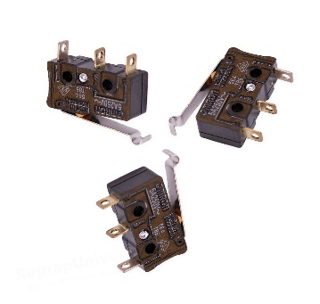 | Endstops | 3 | Son los "topes" de los ejes: 1 para eje X, 1 para eje Y, 1 para eje Z
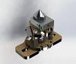 | HotEnd | 1 | Existen diversos modelos cuyos precios varían ampliamente. Existen hotends de "gama baja" como el V5, "gama media" como el JHead y algún all-metal o "gama alta" como los farynozzle, leonozzleo el Catnozzle(fabricados en España) y los budas
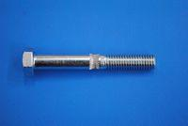 | Hobbed Bolt (Tornillo con muescas) | 1 | Este tornillo especial, se usa en el extrusor. El motor lo hace girar y el filamento de ABS, PLA,... , aprisionado con las muescas de este tornillo, va siendo introducido hacia el hot-end.

Imagen | Link de compra
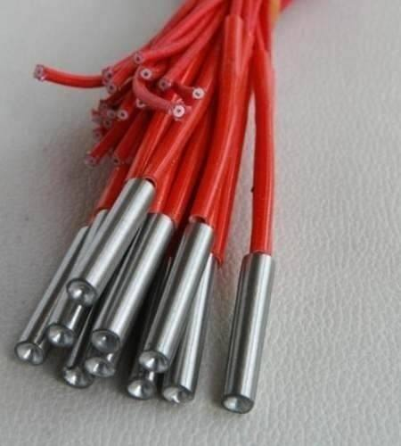 | http://articulo.mercadolibre.com.ar/MLA-569302859-cartucho-de-resistencia-12v-40w-para-impresora-3d-hotend-_JM#redirectedFromParent  $90
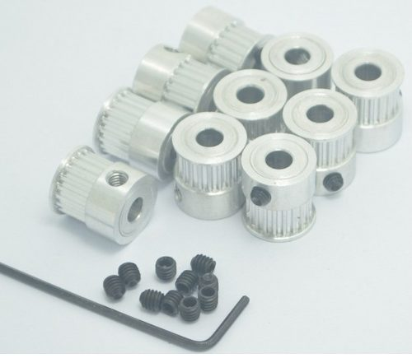 | http://articulo.mercadolibre.com.ar/MLA-567135114-polea-gt2-de-20-dientes-para-impresora-3d-reprap-prusa-etc-_JM#redirectedFromParent
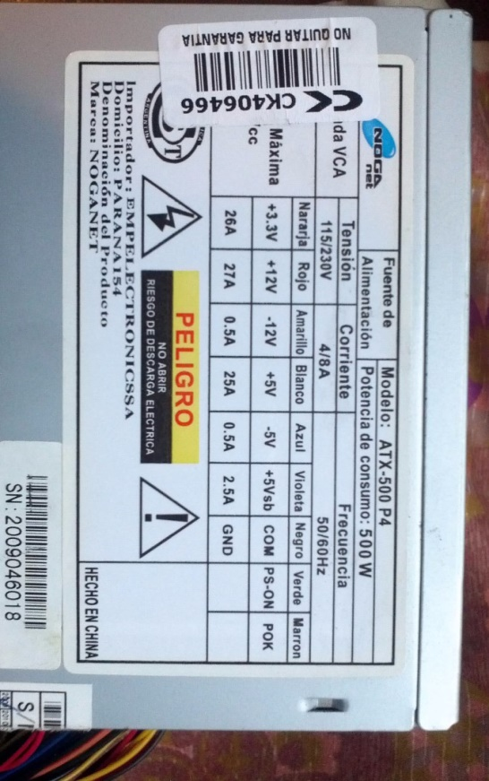 | http://articulo.mercadolibre.com.ar/MLA-567283962-fuentes-pc-450w-500w-24pines-csata-_JM#redirectedFromParent  $250
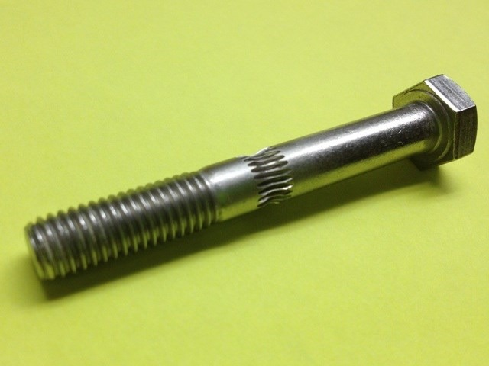 | http://articulo.mercadolibre.com.ar/MLA-567150918-impresora-3d-hobbed-bolt-tornillo-extrusor-prusa-_JM#redirectedFromParent  $50
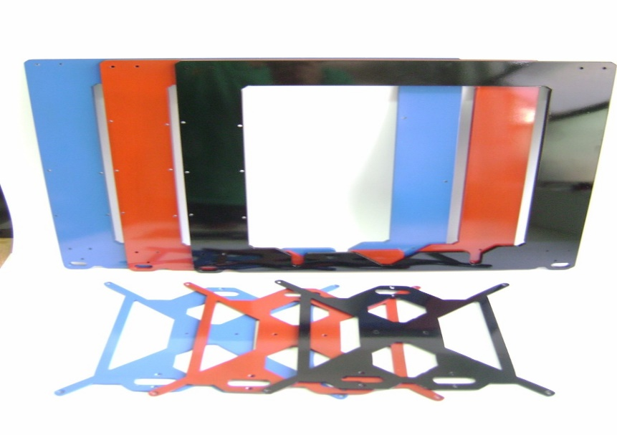 | http://articulo.mercadolibre.com.ar/MLA-560112963-impresora-3d-marco-para-prusa-i3-en-acero-_JM#redirectedFromParent
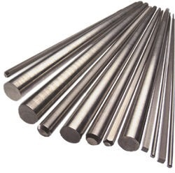 | http://articulo.mercadolibre.com.ar/MLA-565659110-varillas-de-acero-inoxidable-lisas-de-3-mm-_JM#redirectedFromParent  $80
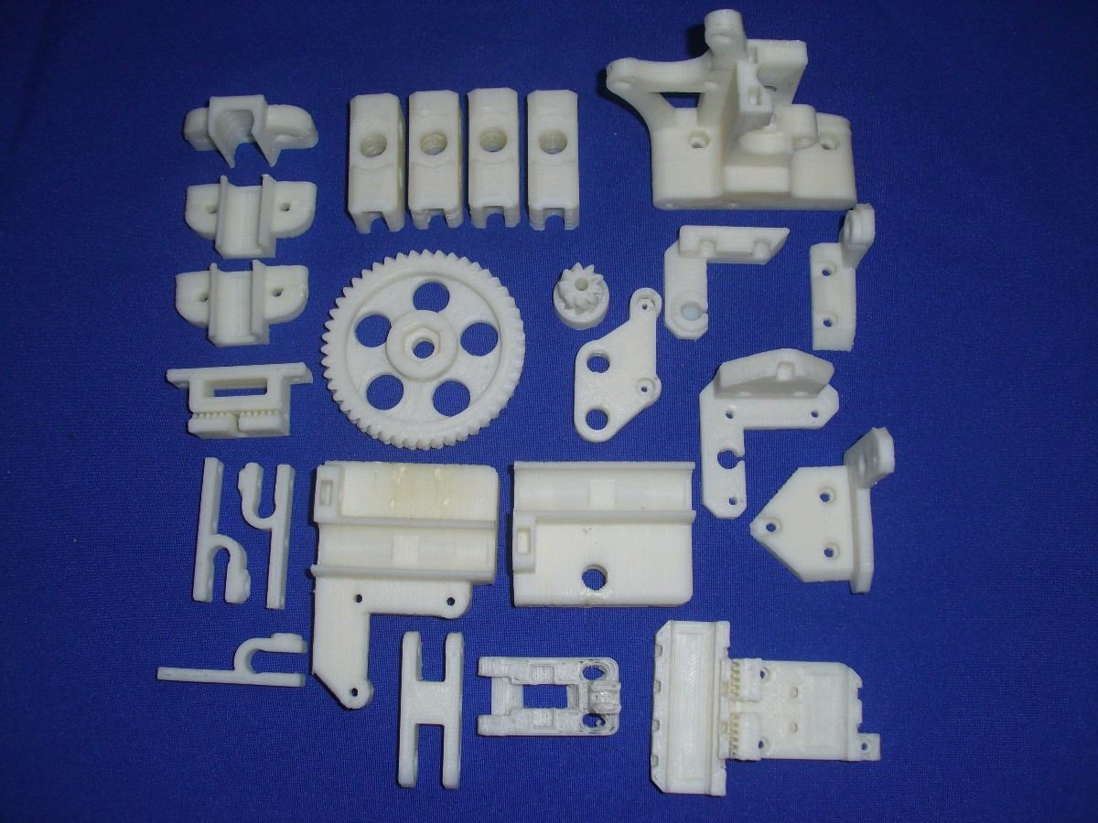 | http://articulo.mercadolibre.com.ar/MLA-564205396-printer-impresora-3d-kit-completo-plasticos-abs-prusa-i3-_JM#redirectedFromParent
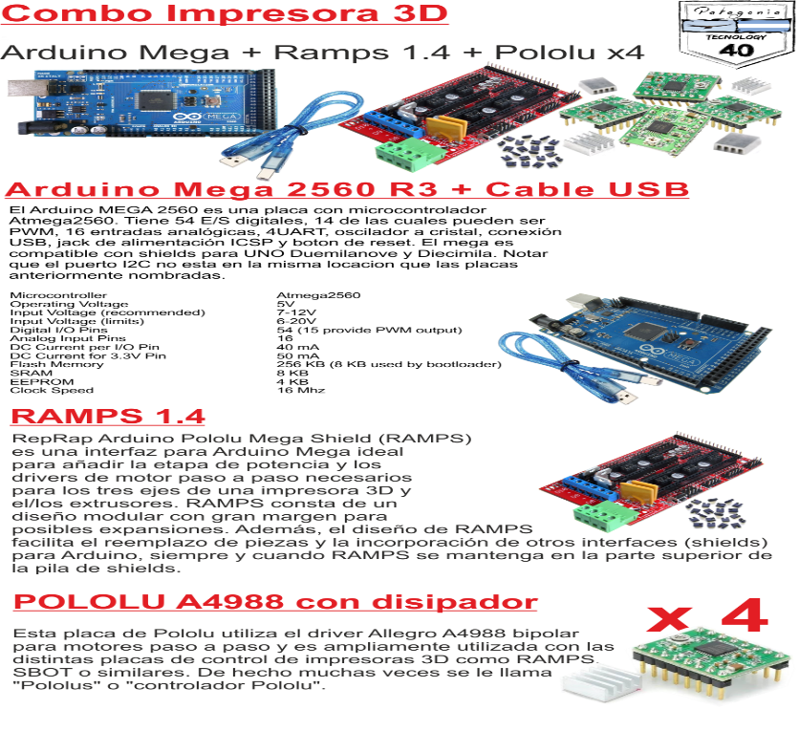 | http://electronica.mercadolibre.com.ar/componentes-electronicos-arduino/#redirectedFromVip=http%3A%2F%2Farticulo.mercadolibre.com.ar%2FMLA-557848167-kit-impresora-3d-arduino-mega-2560-ramps-14-pololu-x4-ptec-_JM
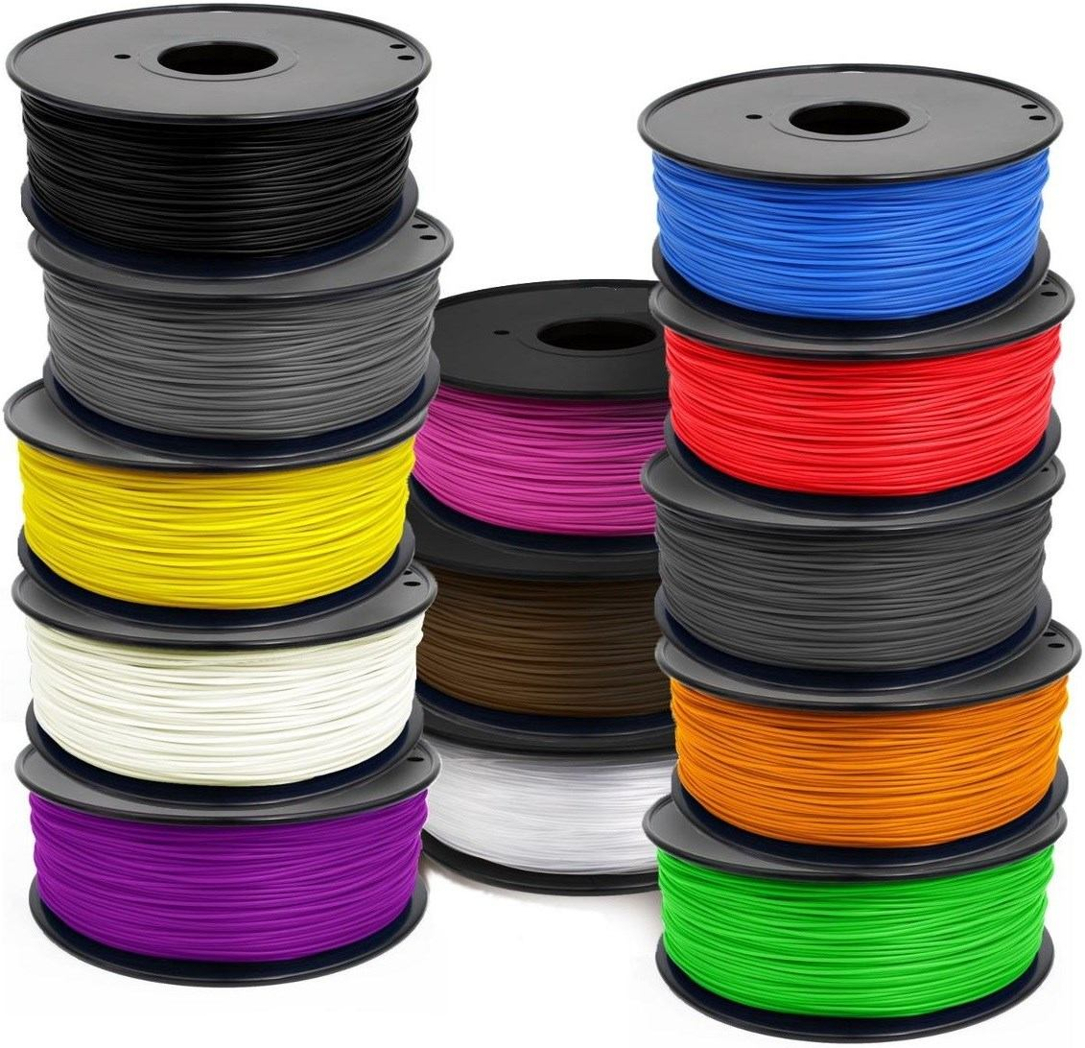 | http://articulo.mercadolibre.com.ar/MLA-564966754-filamento-abs-3-mm-175-mm-impresora-3d-colores-solidos-_JM  $370 por kilo

Los motores fueron sacados de compaginadores de fotocopiadoras Xerox 5343 de scrap. Al igual que los sensores, cables conectores y acoples de motores.
Los termistores fueron comprados en una casa de electrónica del cruce varela, precio aproximado por termistor $3,5.-

Notas:
-. Los links de mercado libre pueden haberse caído ya que las publicaciones tienen un tiempo limitado, las que pusimos nosotros en el informe nos quedaron por haber hecho la compra de cada producto.
-. Los precios expuestos son los de la fecha de compra, pueden existir variaciones al momento de leer este trabajo.

ARMADO MECÁNICO
Empezamos armando el eje Y, por el cual se va a desplazar la cama de calor. Usamos 2 juegos de 2 varillas roscadas de 8mm con un largo de 220mm y los plásticos correspondientes para unirlas. Tuvimos que tener en cuenta el paso de la correa que permite el movimiento de la cama, así como el motor que realiza el movimiento. Una vez ajustado ambos conjuntos, los unimos con dos varillas aceradas de 320 (¿?) mm de largo y dos varillas roscadas del mismo largo y 8mm de espesor. Todas las roscas son con freno de seguridad y los plásticos están protegidos con arandelas para no deformarlos. Las imágenes a continuación muestran estos trabajos.
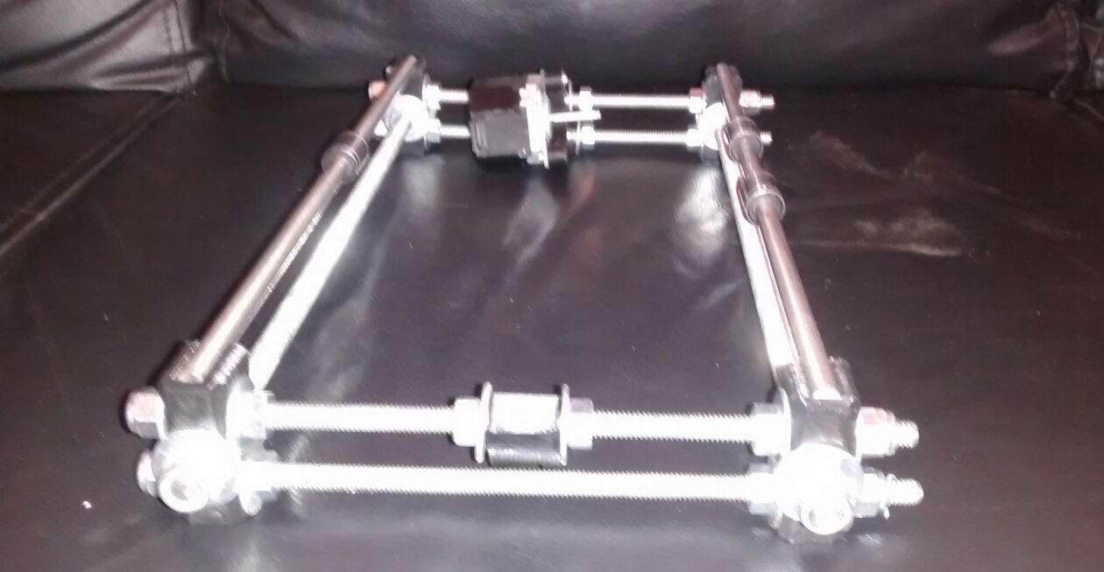
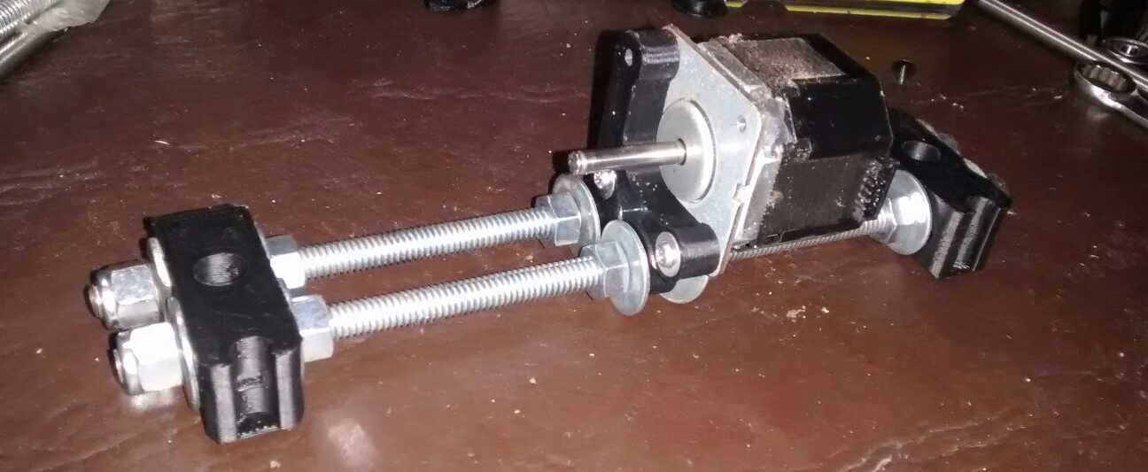
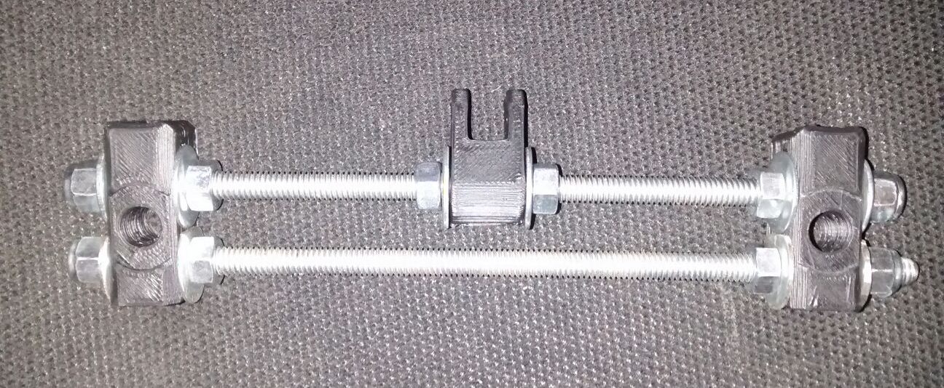

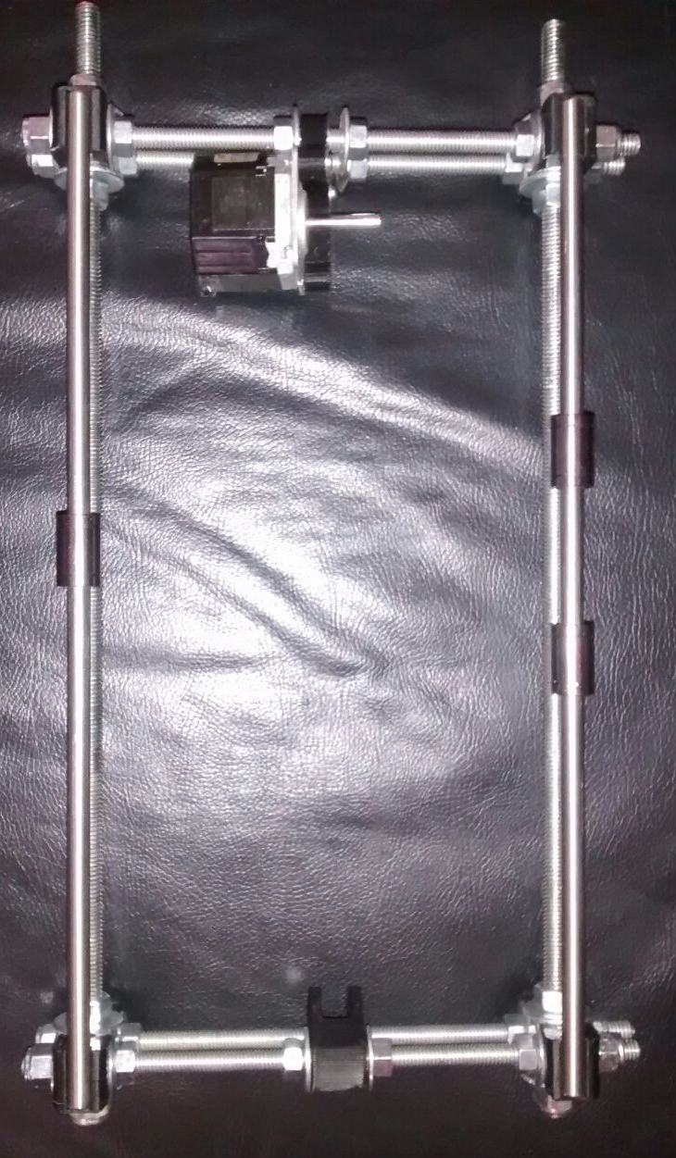
Un detalle a tener en cuenta a la hora del armado final de la estructura donde apoyará el soporte de la cama es que los rulemanes que permiten el desplazamiento deben ponerse en las varillas antes de poner estas en el armazón.

El próximo paso es agregarle el soporte de la cama de calor, este soporte tiene unos agujeros y en ellos se encastran los rulemanes. Uno vez posicionados, los mismos son sujetados con precintos
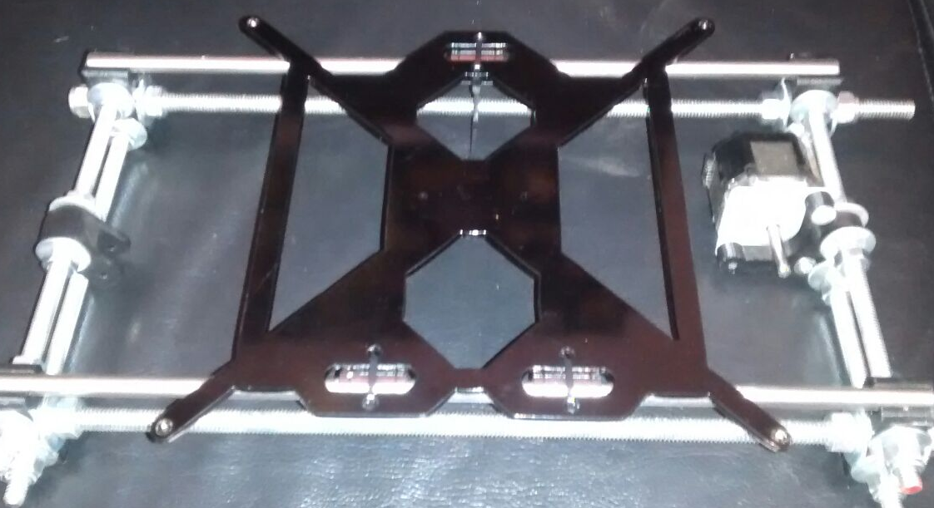

El armado del eje X es necesario para poder armar el eje Z. Como veremos un poco más adelante estos ejes están encastrados el uno con el otro.
Usaremos 2 varillas de 250mm, los plásticos correspondientes para poder calzarlos y los rulemanes por donde se desplazará el eje Z.

Un error que puede apreciarse en la foto anterior es que entre las dos varillas debería ir puesto el carro del cabezal de impresión. Adelantándonos un poco al siguiente paso, mostramos el carro puesto con los rulemanes y la correa que ayuda al desplazamiento.
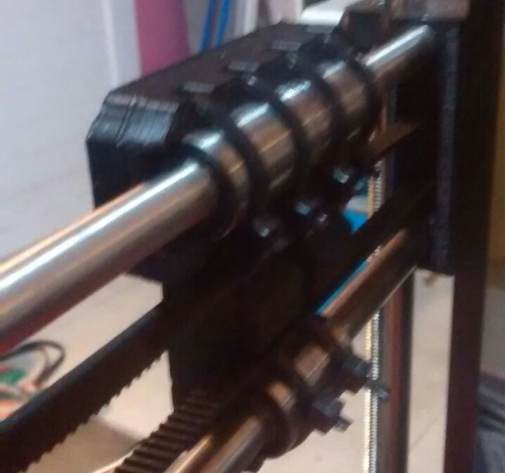

Una vez terminado el eje X, armaremos el eje Z. Para esto vamos a necesitar el marco, dos varillas lisas de 220mm, dos varillas roscadas de 5mm por 220mm de largo, los plásticos donde irán montados los motores para el desplazamiento del eje Z, y los que sostendrán los ejes. Los extremos de cada varilla acerada se agarran, uno con un plástico en la parte superior del marco y otro al extremo de un motor mediante una cupla. La varilla roscada de 5mm se pasa por uno de los agujeros del plástico del eje X.

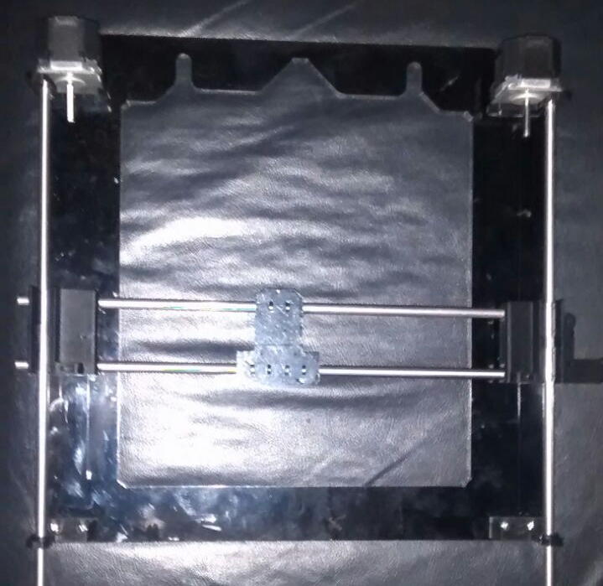

Como vemos en las fotos anteriores, los ejes Z e Y ya están acoplados, lo que debemos hacer ahora es agregarle la estructura del eje X que ya teníamos armada. Para esto utilizaremos las dos muescas ubicadas al lado de los motores. En ellas se ubicaran las varillas roscadas y se ajustaran con arandelas y tuercas. Una vez ajustadas, la impresora esta lista para ponerle el cerebro y conectarle toda la electrónica.

CONEXIÓN ELÉCTRICA
Primero exponemos el grafico de conexión para tener un panorama de donde va cada componente.

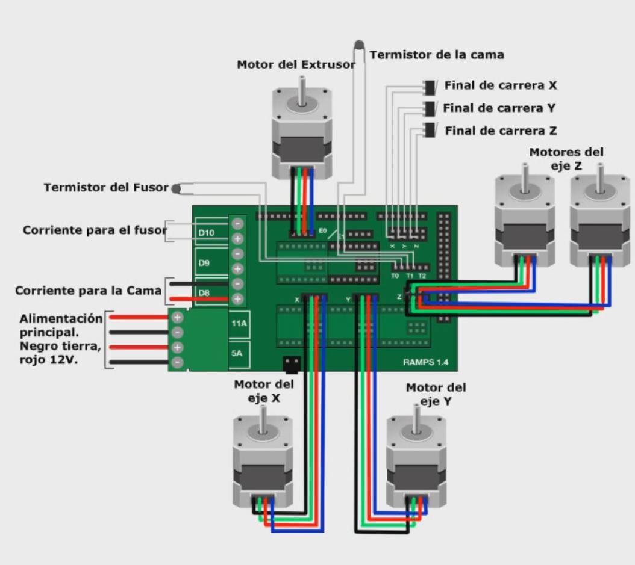

El único detalle que no se ve en este gráfico es que antes de poner los pololu que controlan los motores hay que colocar unos switch que van a configurar los motores pasa a paso. Esta configuración va a depender de los grados por paso que de el motor. La tabla de configuración la podemos encontrar en, http://reprap.org/wiki/RAMPS_1.4/es#Controlador_o_driver_Paso_a_paso
Otro de los detalles que hay que tener en cuenta a la hora de conectar la fuente, si y solo si es una fuente ATX, es que para que encienda hay que puentear los pines 4 y 5 que generalmente son de color negro y verde respectivamente.
Para ver un informe más detallado y completo del armado general de la impresora, dirigirse al link:
http://www.zonamaker.com/impresion-3d/crea-impresora/
Ajuste de sensores
Para ajustar los sensores de fin de carrera lo que nosotros hicimos fue mover cada uno de los ejes manualmente y posicionamos los sensores en base a donde queríamos que quede el fin de carrera. Los eje X e Y son relativamente fácil de ajustar. El que es un poco más complejo es el eje Z, para hacerlo debemos tener en cuenta que cuando la punta del inyector quede posicionada, la distancia entre esta y la cama de calor debe ser del espesor de una hoja de papel de 80gr. Conseguir esto es bastante laborioso y lo que hay que hacer para conseguirlo es mover el sensor para arriba o para abajo según sea necesario.

SOFTWARE
Marlin
Es el firmware elegido para comunicar la impresora 3D con Arduino.
¿Qué es el firmware?
El firmware es un programa que reside en el Arduino, placa base de la impresora, es el enlace entre el software y el hardware, interpreta los comandos del archivo de gcode y controla el movimiento en consecuencia. La configuración del firmware es única para cada impresora porque sabe las propiedades de la misma, como las dimensiones de impresión, los ajustes de calefacción, ajustes de movimiento, aporte de material, etc. Gracias a todo esto es que desempeña un papel muy importante en la calidad de la impresión.
El link de descarga de Marlin es: https://github.com/MarlinFirmware/Marlin
Printrun
Printrun es un paquete de dos programas utilizados para conectarse con la impresora y poder enviarle comandos que pueda interpretar, dentro de este paquete contamos con una consola “pronsole”, con la que podemos enviar comandos a la impresora y de esta manera probar los componentes independientemente uno del otro. También contamos con el “pronterface”, que tiene la misma función que pronsole, pero con el agregado de una interfaz gráfica. Adicionalmente, dentro del descargable, viene otro programa llamado Slic3r, este software es capaz de transformar un archivo de extensión .stl (imagen tridimensional) en un archivo .gcode (que es el que se enviara a la impresora). Estos tres programas fueron los utilizados inicialmente para calibrar la impresora.
El link de descarga de Printrun es: https://github.com/kliment/Printrun

Repetier Host v1.0.6
Finalmente se decantó en el programa Repetier, debido simplemente a que es más simple de usar (una vez que la impresora fue calibrada), ya que cuenta con una interfaz gráfica más sencilla, el Slic3r integrado y a su vez cumple con las funcionalidades esperadas.
El link de descarga del programa es: http://www.repetier.com/download
Para aprender acerca del uso del programa, ver el link http://www.repetier.com/documentation/repetier-host/

Breve Reseña sobre gcode
La siguiente reseña fue extraída de Wikipedia (https://es.wikipedia.org/wiki/G-code)
El G-code es el nombre que habitualmente recibe el lenguaje de programación más usado en Control numérico (CNC), el cual posee múltiples implementaciones. Usado principalmente en automatización, forma parte de la ingeniería asistida por computadora. Al G-code se le llama en ciertas ocasiones lenguaje de programación G.
En términos generales, G-code es un lenguaje mediante el cual las personas pueden decir a máquinas herramienta controladas por computadora qué hacer y cómo hacerlo. Esos "qué" y "cómo" están definidos mayormente por instrucciones sobre adonde moverse, cuán rápido moverse y que trayectoria seguir. Las máquinas típicas que son controladas con G-code son fresadoras, cortadoras, tornos e impresoras 3D.

Proceso de armado y desarrollo del proyecto
Inconvenientes en la programación
Problema:
Al momento de hacer una prueba de impresión vimos que cada capa del producto se iba desfasando cierta distancia de la capa anterior
Solución:
Esto se pudo arreglar haciendo una calibración de la distancia recorrida por los ejes X, Y y Z con la siguiente formula:
( i / <la distancia recorrida actualmente> ) * <la distancia que se quiere recorrer>
i es el valor seteado por default en el firmware.
Y este valor se setea en #define DEFAULT_AXIS_STEPS_PER_UNIT, del archivo Configuration.h, en los parámetros del eje deseado.
Problema:
Al momento de comenzar la impresión se seteaba por default la temperatura del extrusor en 200ºC, esto no permitía que el plástico se derrita y obstruía el inyector, ya que necesita de 230ºC como mínimo para fundir el material.
Solución:
Esto fue un error en la configuración del Slic3r, ya que cuando este programa genera el archivo .gcode, dentro del código van parámetros de temperatura de impresión y medidas de la impresora, se solucionó modificando la configuración del Slic3r.
Problema:
La calibración fina de la impresora es bastante difícil de conseguir, ya que temperaturas de fundición incorrecta del material, velocidad de impresión, cantidad de material aportada insuficiente o por demás y/o la superposición de estas variables hace que lograr la correcta impresión de la pieza sea aún más complejo de lograr.
Solución:
Aun no logramos superar estos inconvenientes. Seguimos trabajando en ello…

Muchas gracias Pablo por tu participación!
